Jelenia Góra, 22 listopada 2019 r.

**Informacja prasowa**

**Z dwóch nowych przystanków – Jelenia Góra Zabobrze i Jelenia Góra Przemysłowa będą korzystać podróżni od połowy grudnia**

**Wraz z wcześniej przebudowanymi przystankami, Jelenia Góra Sobieszów i Jeleniej Góra Cieplice, zwiększy się dostępność do podróży koleją. Inwestycja za blisko 23 mln zł, prowadzona przez PKP Polskie Linie Kolejowe S.A., jest współfinansowana z RPO województwa dolnośląskiego.**

Kończy się realizacja projektu, obejmującego 4 przystanki w Jeleniej Górze. Z nowych peronów już blisko pół roku korzystają podróżni na stacji Jelenia Góra Sobieszów i przystanku Jelenia Góra Cieplice. Od 15 grudnia zostaną udostępnione dwa nowe przystanki: Jelenia Góra Zabobrze - położony w sąsiedztwie ulic Grunwaldzkiej i Paderewskiego oraz Jelenia Góra Przemysłowa,  
w rejonie ulic Spółdzielczej i Miarki. Nowe i przebudowane przystanki zdecydowanie poprawiają dostęp do kolei w obszarze aglomeracji jeleniogórskiej.

Nowy przystanek Jelenia Góra Zabobrze będzie posiadał dwa perony jednokrawędziowe.  
Na Jeleniej Górze Przemysłowej dostęp do pociągu będzie z jednego peronu jednokrawędziowego. Platformy mają długość 150 m. Ich wysokość (76 cm) ułatwi podróżnym wsiadanie i wysiadanie  
z pociągów. Przygotowano ławki i wiaty oraz czytelne oznakowanie i gabloty informacyjne. Na peronach zamontowano ekonomiczne, energooszczędne oświetlenie ledowe, którego natężenie jest automatycznie regulowane w zależności od światła dziennego.

Dojścia do pociągów są przystosowane dla osób o ograniczonej możliwości poruszania się. Między peronami przejdziemy w poziomie torów lecz dla bezpieczeństwa podróżnych są urządzenia rogatkowe i monitoring.

Od 15 grudnia 2019 na nowych przystankach zatrzymają się pociągi (KD i PR). Liczba pociągów w ciągu doby: Jelenia Góra Zabobrze 33 (weekendy 36); z tego 19 (22) do Szklarskiej Poręby; 14 do Lubania Śląskiego; Jelenia Góra Przemysłowa 12 (w weekendy 11).

Zakres wykonanych prac objął nie tylko perony. Przebudowane zostały tory w rejonie nowych przystanków, zamontowano 3 nowe rozjazdy i odpowiednio przebudowano sieć trakcyjną. Przygotowano urządzenia sterowania ruchem dla zapewniania sprawnego i bezpiecznego przejazdu pociągów.

Łatwiejszy dostęp do komunikacji kolejowej przyczyni się do większego wykorzystania tego środka transportu – bardziej przyjaznego dla środowiska niż transport drogowy. Jest to szczególnie ważne w atrakcyjnym turystycznie regionie, gdzie w sezonie letnim i zimowym, znacząco wzrasta liczba turystów, udających się w pobliskie Karkonosze i Góry Izerskie. Lepsza dostępność kolei to ograniczenie ruchu drogowego, odciążenie zatłoczonych tras drogowych.

Zadanie pn. „Budowa przystanków kolejowych w ciągu linii kolejowej Wrocław – Jelenia Góra nr 274 i 311 / Kolei Aglomeracyjnej” realizowane jest w ramach Zintegrowanych Inwestycji Terytorialnych Regionalnego Programu Operacyjnego województwa dolnośląskiego 2014 – 2020.

Całkowita wartość projektu wynosi 22, 87 mln zł, w tym dofinansowanie z UE 15,77 mln zł.

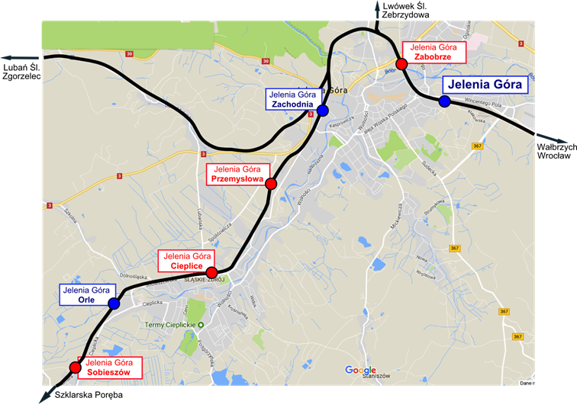

**,**,Wyłączną odpowiedzialność za treść publikacji ponosi jej autor. Unia Europejska nie odpowiada za ewentualne wykorzystanie informacji zawartych w takiej publikacji”

**Kontakt dla mediów:**   
Mirosław Siemieniec   
Rzecznik prasowy   
PKP Polskie Linie Kolejowe S.A.   
[rzecznik@plk-sa.pl](mailto:rzecznik@plk-sa.pl)   
694 480 239